新 书 推 荐


中文书名：《迪亚基列夫的帝国:俄罗斯芭蕾舞如何征服世界》
英文书名：DIAGHILEV’S EMPIRE: How the Ballets Russes Conquered the World
作 者：Rupert Christiansen
出 版 社：Faber
代理公司：United Agents/ANA/Claire Qiao
出版时间：2022年9月
代理地区：中国大陆、台湾
页 数：372页
审读资料：电子稿
类 型：历史/传记/回忆录

内容简介：

这是一部关于俄罗斯芭蕾舞团的全面历史，一本雄心勃勃的传记，旨在成为第一本描绘二十世纪文化中真正具有革命性和变革性的现象的书。

在不加掩饰的原始主义、身体素质和惊人的原创性方面，俄罗斯芭蕾舞团的作品不仅深刻地影响了现代主义的进程，而且通过其坦率的性感和张弛有度的风情，在解放时代的道德方面也发挥了重要作用。他们的创新使芭蕾舞超越了童话和哑剧的纯真世界，成长为情感上的成年人。没有人见过像他们的舞者那样的男人或女人做出的动作：他们扩展了人类表达的词汇。舞台下，丑闻和轰动也随之而来，伟大的艺术家和多变的演员们在性爱阴谋和脾气暴躁的疯狂旋转中相互合作、冲突、竞争，也彼此相爱。俄罗斯芭蕾舞团留下了无与伦比的艺术遗产——他们改变了风格和魅力，他们改变了品味，他们改变了社会行为。

作者简介：

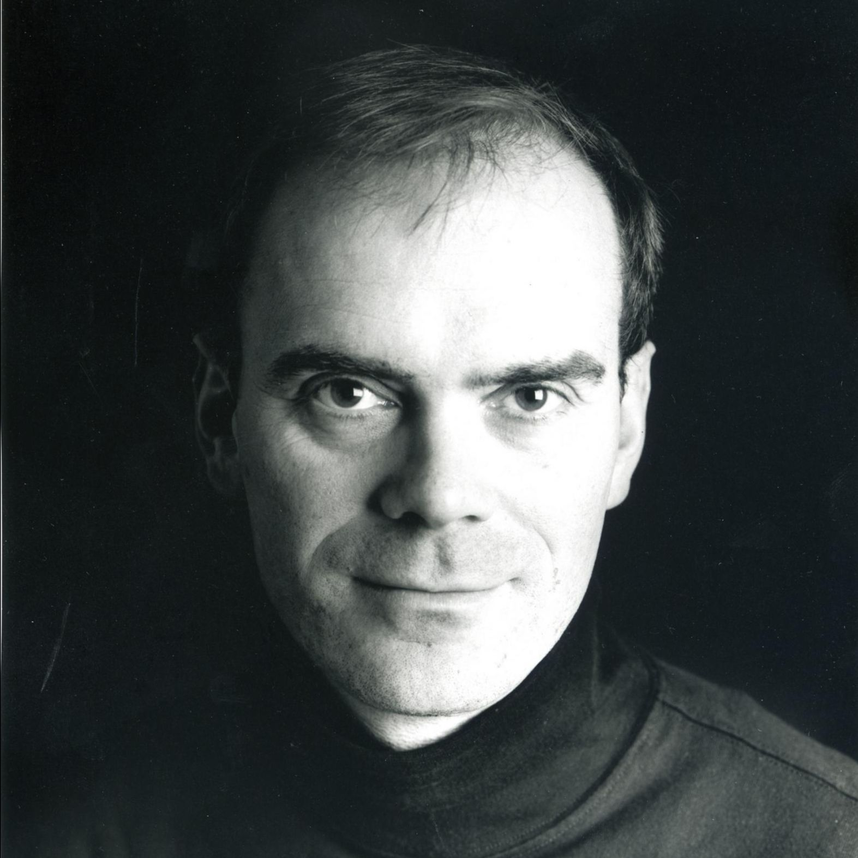
鲁伯特·克里斯蒂安森（Rupert Christiansen）出生在伦敦，在剑桥大学国王学院接受教育。他写过几本书，包括《女主角：一段历史》（Prima Donna：A History）、《浪漫的亲缘关系》（Romantic Affinities）、《巴黎巴比伦》（Paris Babylon）、《参观者》（The Visitors）、《维多利亚时代的性之声：亚瑟·休·克拉夫》（The Voice of Victorian Sex: Arthur Hugh Clough）、《歌剧袖珍指南》（Pocket Guide to Opera）和《姨妈全书》（The Complete Book of Aunts）。他目前是《每日电讯报》（The Daily Telegraph）的歌剧评论家和艺术专栏作家，《星期日邮报》（Mail on Sunday）的舞蹈评论家和《歌剧》杂志（Opera magazine）的编辑部成员。他曾为许多报纸和杂志撰稿，包括《旁观者》（Spectator）、《泰晤士报文学增刊》（TLS）、《文学评论》（Literary Review）、《哈珀与皇后》（Harpers & Queen）、《洛杉矶时报》（Los Angeles Times）、《名利场》（Vanity Fair）、《纽约客》（The New Yorker）和《谈话》（Talk）。1997年，他当选为英国皇家文学学会会员。他还是比尔吉特·尼尔森奖的英国评委。

谢谢您的阅读！
请将反馈信息发至： 乔明睿（Claire）
安德鲁﹒纳伯格联合国际有限公司北京代表处
北京市海淀区中关村大街甲59号中国人民大学文化大厦1705室, 邮编：100872
电话：010-82449026
传真：010-82504200
手机：15804055576
Email: Claire@nurnberg.com.cn
网址：www.nurnberg.com.cn
微博：http://weibo.com/nurnberg
豆瓣小站：http://site.douban.com/110577/
微信订阅号：ANABJ2002

